ROSA MARÍA MORENO MORENO
SOPRANO
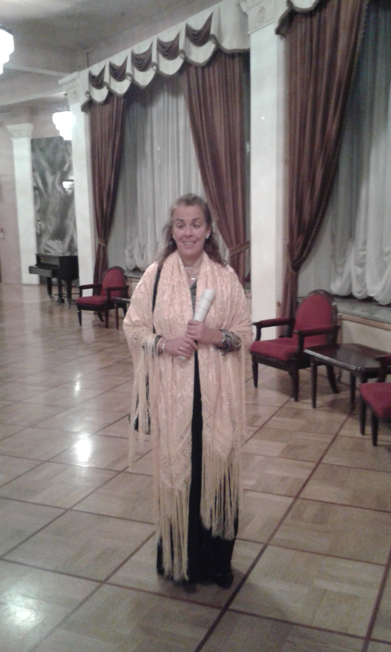
Fotografía de Rosa María Moreno Moreno
Nacida en San Sebastián, es Profesora de Canto por el Real Conservatorio Superior de Música, de Madrid (2003), habiendo recibido formación de los siguientes profesores: José Rodríguez Valverde, Elisa Garmendia y Nuria Yópiz.
Afiliada a la ONCE, formó parte, ente 1992 y 2000, del Orfeón Fermín Gurbindo, que dirige Carlos Gómez, actuando en numerosas ocasiones como soprano solista.
Actualmente es miembro de "Zenobia Consort", grupo especializado en polifonía, barroco, música antigua y contemporánea, del cual es director y fundador Rupert Damerell.
Profesora de técnica vocal, jefe de cuerda de sopranos, y solista del coro "Matritum Cantat", dirigido por Javier Blanco, desde 2003 a 2013.
Compagina la pedagogía, como profesora de canto en la Escuela Municipal (antes, Conservatorio), de Arganda del Rey, "Montserrat Caballé", y en la Escuela de Música Creativa, de Madrid, con su actividad artística como soprano.
ACTUACIONES RECIENTES COMO SOPRANO SOLISTA
- "There were sheperds abiding in the field", de "El Mesías" (Haendel): Zenobia Música, dirigido por Stephen Cleobury, el 4 de enero de 2016.
- "La Gran Vía -Schotis de El Elíseo", (Federico Chueca), en el Teatro Estrada de Moscú, Rusia, con la Orquesta y Coro del Teatro, el 2 de diciembre de 2014.
- "Dido y Eneas", de H. Purcell, junto con Lynette Carveth, Marta de Andrés, Sandra Redondo, Diego Blázquez, Verónica Masino, Colleen Terry, el coro de la EOI , y Palmyra Ensemble, dirigidos por Rupert Damerell. (22 de noviembre de 2013 en el Centro Cultural Eduardo Úrculo, de Madrid)
- "E Susanna non vien- dove sono", aria del acto III de "Las Bodas de Fígaro", de W.A. Mozart, en clase magistral concierto, con la preparación de Laura Fernández Alcalde, Vera Marenco y Rupert Damerell (Santo Tomás, Ávila, agosto de 2013)
- "Stabat Mater", de JF. J. Haydn, junto con el coro y orquesta Matritum cantat (marzo 2012), dirigidos por Javier Blanco
- "Vía Crucis" y "Missa Choralis", de F. Liszt, junto con el coro Matritum cantat y el organista Felipe López. (2011)
- Solista con ese mismo coro en los ciclos de música de la Comunidad de Madrid, años 2010 a 2013, en conciertos de espirituales negros y Góspel.
- En 2009 actuó en la "Misa de San Ignacio", de Doménico Zipolli (Barroco americano del siglo XVIII), y en la ópera "Tierra de todos", (siglo XXI), de Pedro Villaroig, en el Auditorio Nacional de Música de Madrid, con los coros Matritum cantat, Universidad de Comillas y Universidad Juan Carlos I, dirigidos por Javier Blanco y Ángel del Palacio.
- Ha interpretado en diversas ocasiones el "Gloria", "Magníficat" y "Credo", de A. Vivaldi.
- Soprano solista habitual, durante los 25 últimos años, en eventos religiosos en diversas iglesias de Madrid, con los organistas Enrique Azpilicueta, Luis Mazorras, Felipe López y Omar Hernández, entre otros.
ALGUNAS GRABACIONES COMO SOLISTA
- Varias con el Coro "Fermín Gurbindo", de la ONCE.
- "XX obras del siglo XX", con la Coral Cristóbal de Morales (2002).
- "Venite, adoremus", con Matritum Cantat (2005).

